42633
Курганская область
Муниципальное бюджетное
дошкольное образовательное учреждение города Кургана
«Центр развития ребенка – детский сад № 131 «Ветерок»
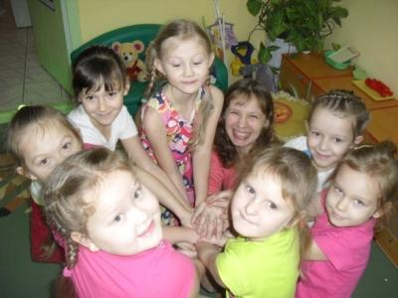

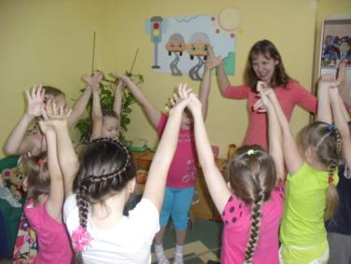

Характеристика профессиональной деятельности
педагога-психолога
Бураковой Натальи Сергеевны

«Формирование социальной уверенности
у старших дошкольников
как условие успешной адаптации к школе»



6

2018 г.

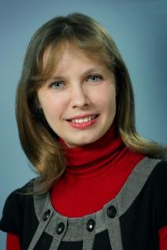
42633 «Если профессия становится образом жизни,
то ремесло превращается в искусство.»
Шевелев И.А.
Место работы: МБДОУ г. Кургана «Центр развития ребенка – детский сад №131 «Ветерок».
Должность: педагог-психолог.
Стаж: 19 лет.
Образование: 2000г., Курганский государственный университет. Специальность и квалификация по диплому «Психология»; педагог-психолог, педагог-валеолог.
Дополнительное образование:
- Семинар-тренинг «Использование метафорических ассоциативных карт в практике педагога-психолога», МБУ «Курганский городской инновационно-методический центр», декабрь 2011г.
- Семинар-тренинг «Использование приемов арт-терапии в работе психолога по ПУ ПАВ с детьми «группы риска», МБУ «Курганский городской инновационно-методический центр», апрель 2012г.
- Спецкурс «Интеграция элементов ЗОЖ и ПУ ПАВ в содержание предметов учебного плана: технология создания социально- ориентированного урока в рамках модуля «Профилактика асоциальных явлений в ОУ», МБУ «Курганский городской инновационно-методический центр», апрель 2013г.
- Программа «Психосоциальные технологии в работе с несовершеннолетними и семьёй» ФГБОУ ВПО «Курганский государственный университет», май 2013г.
- Семинар «Reference Point Therapy» - Терапия Отправных Точек, Психологический центр "Креативный мир", Екатеринбург, ноябрь 2013г.
- Курсы повышения квалификации: ГАОУ ДПО ИРОСТ «Работа педагога-психолога в рамках внедрения ФГОС ОУ», май 2015г.
Авторские курсы, семинары:
- "Счастливая семья" - психологическое сопровождение семьи в период ожидания и после рождения ребёнка.
- "Я - тренер" - подготовка педагогов-психологов к тренинговой работе.
- "Игры с песком" - обучающий семинар-тренинг для психологов.
- "Тим-билдинг" - тренинг командообразования.
- "Я и мои эмоции" - семинар-тренинг по работе с эмоциональными состояниями.
- "Радость общения" - тренинг для родителей детей дошкольного возраста.
- «Когда хочется гармонии» - женский семинар-практикум.
Публикации:
- Методические рекомендациях «Реализация современных образовательных технологий в ДОУ как условие успешной реализации ФГОС ДО», конспект занятия «Путешествие в Снежную страну» (МБУ КГ ИМЦ, 2016г.);
- Всероссийский учебно–образовательный интернет–портал «ПЕДАГОГ+» статья «Формирование социальной уверенности старших дошкольников как условие успешной адаптации к школе» (2015г.);
- Сборник «Использование современных воспитательных технологий в деятельности классных руководителей», статья «Социоигровые технологии» (МБУ КГ ИМЦ, 2016г.);
- Автор-составитель сборника рекомендации для педагогов-психологов, классных руководителей и родителей «Как помочь подростку справиться со стрессом» (МБУ КГ ИМЦ, 2016г.).
- Автор-составитель сборника родительских собраний «Родители и дети: как построить гармоничные отношения» (МБУ КГ ИМЦ, 2017г.).
Участник проектов:
- Член городского метод объединения педагогов-психологов г.Кургана.
- Добровольный наставник начинающих педагогов-психологов города и области.
- Участник инновационных опорных площадок «Ответственное отцовство», «Ответственное родительство», «Формирование предпосылок универсальных учебных действий у детей дошкольного возраста».
- Участница областного и международного педагогического десанта «Представление инновационного педагогического опыта лауреатов профессиональных конкурсов» (г. Шадринск, г. Петропавловск, 2015г., п. Мишкино, 2017г., п. Лебяжье, 2018г.).
- Участник методической площадки «ФГОС: галерея лучших педагогических практик» с темой «Использование ИКТ-технологий в работе педагога-психолога» (2016г.)
- Участник Национального исследования качества дошкольного образования (2016-2018г.)
- Участник интернет-проектов: он-лайн вебинары «Воспитание без наказания», «Основы консультирования», тренинг «Счастливое родительство», марафон «Творческий прорыв», консультации и размещение печатных материалов в профессиональных сообществах.
- Cотрудничество с интернет-проектом «Вытворяндия», ведущая Всероссийского семейного лагеря «Радужная карусель» (Краснодарский край) https://vk.com/club88521688
Профессиональные достижения:
- Призер и победитель городского фестиваля психологических идей «Нить Ариадны» (2008г., 2011г., 2014г., 2018г.)
- Победитель XXIII городского конкурса профессионального педагогического мастерства «Учитель года-2014» в номинации «Воспитатель года»
- Победитель IX областного Фестиваля педагогического мастерства – 2014 в номинации «Воспитать человека»
- Лауреат V Всероссийского профессионального конкурса «Воспитатель года России -2014»
- Член жюри городского и областного профессионального конкурса «Учитель года», 2015-2018г.г.
- Призер городского конкурса программ и разработок «Дня психологического здоровья» (2015г.),
- Победитель городской Недели проектов, в номинации «Воспитательные проекты» (2015г.).
- Победитель конкурса на денежное поощрение лучших педагогических работников и руководителей муниципальных образовательных учреждений города Кургана, 2017г.
- Победитель VI городского конкурса Социально-активное учреждение муниципальной системы образования города Кургана», в номинации «Социально ориентированный проект», 2018г.
- Призер (2 место) регионального этапа конкурса “Педагог-психолог России 2017”, сентябрь 2017г.
- Победитель регионального этапа конкурса “Педагог-психолог России 2018”, сентябрь 2018г.
Награды:
- Благодарность Главного управления образования Курганской области, 2015г.
- Благодарственное письмо Департамента науки и образования Курганской области, 2016г.
- Почётная грамота Министерства образования и науки Российской федерации, 2017г.
Профессиональные интересы:
- пренатальная психология;
- песочная терапия, арт-терапия, метафорические ассоциативные карты;
- социо-игровая технология в работе с дошкольниками;
- поддержка и развитие сюжетно-ролевой игры у дошкольников.
Дополнительные сведения:
С марта 2014г. являюсь руководителем творческой студии «УникУм» (мастер-классы и интерактивные творческие программы для детей и взрослых, песочная терапия и анимация)
Основная цель профессиональной деятельность:
Психолого-педагогическое сопровождение образовательного процесса в ДОО, оказание психолого-педагогической помощи участникам образовательного процесса.
Трудовые функции соответствуют профессиональному стандарту педагога-психолога (психолог в сфере дошкольного образования):
- Психолого-педагогическое и методическое сопровождение реализации основных и дополнительных образовательных программ;
- Психологическая оценка комфортности и безопасности образовательной среды ДОО;
- Психологическое консультирование;
- Коррекционно-развивающая работа с детьми;
- Психологическая диагностика детей;
- Психологическое просвещение;
- Психопрофилактика.
Вашему вниманию представлен опыт работы по теме: “Формирование социальной уверенности у старших дошкольников как условие успешной адаптации к школе”

Все без исключения хотят видеть детей счастливыми, успешными, умеющими общаться с окружающими людьми.
В Федеральном государственном дошкольном образовательном стандарте в качестве факторов, имеющих большое значение для полноценного развития дошкольника, названы коммуникабельность и готовность к сотрудничеству.
Практика моей работы показывает: первоклассники в период адаптации сталкиваются с существенными трудностями в установлении дружеских взаимоотношений, в проявлении личностной активности, в умении работать в коллективе. Нередко дети проявляют повышенную агрессию или тревожность, что является показателем социальной неуверенности. У психологов и педагогов вызывает тревогу то, что в категорию неуспешных учащихся в последнее время часто попадают внешне благополучные дети, имеющие достаточно высокий уровень умственного развития и овладевшие навыками чтения и счета еще до школы. В период подготовки к школе педагоги уделяют большое внимание познавательным способностям ребёнка, но забывают про социальную составляющую. Психологи, дополняя педагогов, часто ограничиваются развитием памяти, внимания, мышления.
Новизна представленного опыта состоит в том, что мы формируем у ребенка навыки социального взаимодействия в старшем дошкольном возрасте, повышая тем самым его социальную уверенность и способствуя успешной адаптации к школе.
Социальная активность и инициативность дошкольников обсуждалась в работах Т. А. Репиной, А. А. Рояк, В. С. Мухиной, Т. В. Антоновой, О. М. Гостюхиной и других. Исследования этих авторов показывают, что социально уверенный ребенок умеет устанавливать эффективное взаимодействие, имеет собственное мнение, верит в свой успех, добивается положительного результата, владеет навыками самоконтроля, управляет эмоциями и чувствами.
Социальные способности, как утверждают психологи (Л.И. Божович, Д.Б.Эльконин, Л.С. Выготский), фиксируются у ребенка на рубеже дошкольного и младшего школьного возраста. Поэтому именно в этом возрасте мы формируем навыки социальной уверенности.
В основе работы - идея развития социальной уверенности у дошкольников, разработанная коллективом авторов под руководством профессора Ю.А. Лебедева на базе Центра здоровьесберегающих педагогических технологий Нижегородского государственного университета.
С 2003 года «Центр развития ребенка – детский сад №131 «Ветерок» работает в инновационном режиме по созданию и внедрению новой модели воспитания и образования дошкольника в условиях «Центра элитного образования и развития растущего человека». Одно из приоритетных направлений работы - социально-личностное развитие ребёнка, его успешная адаптация к социуму.
Исходя из вышесказанного, целью работы является:
формирование навыков социально-уверенного поведения у детей старшего дошкольного возраста.
В ходе реализации цели решаются следующие задачи:
- развитие социальных способностей дошкольников: позитивной «Я-концепции», эмоциональной сферы, умения воспринимать другого человека;
- формирование социальных навыков воспитанников: эффективного общения, сотрудничества и командного взаимодействия;
- гармонизация детско-родительских отношений;
- повышение профессиональной компетентности педагога в вопросах социализации.
Нами была спланирована система работы по реализации поставленных задач:

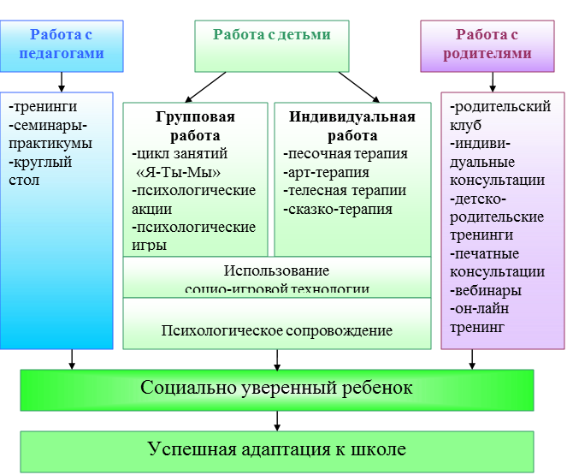Эффективность работы по данной системе апробирована на практике. Действительно, взаимодействие со всеми участниками образовательного процесса способствует достижению поставленной цели.
Для работы с детьми необходим комфортный психологический климат, в ДОУ создаем благоприятную предметно-пространственную среду. Организуем работу в групповой и индивидуальной форме.
Анализируя в начале учебного года результаты диагностики эмоционально-личностных проблем детей дошкольного возраста, мы выявили наличие тревожности, агрессивности, страхов, гиперактивности. Все чаще наблюдали социальную неуверенность в поведении детей, что является причиной школьной дезадаптации.
Развитие ребенка тесным образом связано с особенностями мира его чувств и переживаний. Дошкольники не могут управлять своими чувствами, а это приводит к неадекватному поведению, нарушению коммуникативных навыков. Самому ребенку трудно разобраться в своих чувствах и переживаниях. Ему необходимо помочь научиться понимать свое состояние и переживания, учить контролировать свое поведение. Актуальность проблемы психического здоровья детей и помощь в адаптации к школьной жизни привело к созданию цикла коррекционно-развивающих занятий «Я-Ты-Мы», цель которого - формирование социальной уверенности у детей старшего дошкольного возраста. Данный цикл занятий апробирован на базе детского сада №131, с дошкольниками 5-7 лет, состоит из 24 занятия, которые проводятся 1 раз в неделю (приложение 1).
Основные задачи курса:
- развитие социальных способностей;
- формирование навыков социального поведения;
- повышение уверенности в себе и развитие самостоятельности;
- создание возможностей для самовыражения;
- формирование чувства принадлежности к группе;
- обучение приемам саморасслабления, снятия психомышечного напряжения.
Цикл коррекционно-развивающих занятий состоит из трех блоков.
Первый блок «Я и Я».
Цель: способствовать осознанию ребенком самого себя, собственной индивидуальности, развитию внимания к себе, своим чувствам, переживаниям, повышению самоуважения.
Второй блок «Я и Ты».
Цель: помочь ребенку увидеть и понять другого человека, его эмоциональное состояние, формировать внимательное отношение к окружающим людям.
Третий блок «Я и Мы».
Цель: формировать у детей навыки сотрудничества, чувства единения с другими, принадлежности к группе, общности и групповой сплоченности.
Атмосфера на занятиях помогает ребенку влиться в коллектив, почувствовать себя его частью, понять свою индивидуальность, что является частью работы по формированию социальноуверенного поведения с целью успешной адаптации к школьному обучению.
Каждое занятие состоит из нескольких частей.
Первая часть. Вводная.
Настрой группы на совместную работу, установление эмоционального контакта между всеми участниками.
Вторая часть. Основная.
Игры, этюды, упражнения, направленные на развитие и коррекцию эмоционально-личностной, социально-личностной сферы ребенка. В этой части используются элементы сказкотерапии, арт-терапии, песочной терапии, тренинга командообразования.
Третья часть. Заключительная.
Закрепление положительных эмоций от проведенной совместной работы, обучение детей приемам саморасслабления и саморегуляции.
Каждое занятие включает в себя игры и упражнения, способствующие саморегуляции детей:
- упражнения на мышечную релаксацию (снятие напряжения);
- дыхательная гимнастика (успокаивает нервную систему);
- аутотренинг;
-игры и этюды на тренировку (напряжение и расслабление) отдельных групп мышц – рук, ног, шеи, лица, туловища.
Они могут проводиться в любой части занятия, в зависимости от ситуации.
Во время занятий дошкольники сидят в кругу – на стульчиках или на ковре, проявляют двигательную активность. Такая форма дает возможность открытого общения, позволяет видеть всех участников, облегчает взаимодействия и позволяет ребятам ощутить особую общность.
В результате проведения таких занятий воспитанники учатся договариваться, достигать согласия в общем деле, сопереживать и понимать чувства других, обогащается их невербальный опыт поведения, появляется чувство успешности и уверенности. На занятиях дети приобретают новый позитивный опыт в области взаимоотношений.
Ещё одним видом групповой работы являются «Психологические акции». Они несут в себе позитивный настрой, объединяют детей, родителей, педагогов, формируют важнейшие социальные навыки и умения, способность к эмпатии. Акция экономична по времени проведения, мероприятия затрагивают непосредственно каждого человека: ребенка, родителя и педагога. Оригинальные приемы поднимают настроение детей, родителей и педагогов, помогают сплотить коллектив, объединяют семью и детский сад. В нашем детском саду мы проводили следующие акции: «Подари улыбку миру», «Пожиратель неприятностей и Даритель радости», «Ласковое слово», «Похвали меня», «Диван дружбы», «Дорогою ДОБРА» и другие. Проводя мероприятие «Подари улыбку миру», мы создавали коллажи из фотографий с улыбающимися дошкольниками, родителями и педагогами. Акция «Ласковое слово» была направлена на презентацию лучших качеств ребенка, на закрепление доброжелательных отношений. Родители украшали шкафчик своего сына или дочки с помощью радуги, цветка, солнышка, облака, на которых писали теплые слова, ласковые имена, выделялись значимые личные качества (приложение 2).
Данная форма работы помогает актуализировать в ребенке сильные качества личности, повышает уверенность в себе, что свидетельствует об индивидуальной направленности акций.
Психологические игры «Следопыты», «Добрые волшебники», «Главные помощники», «Сюрприз», позволяют создать условия для взаимодействия воспитанников друг с другом, способствуют формированию навыка сотрудничества, позитивного отношения к партнеру, предоставляют возможность проявления взаимовыручки, установлению дружеских отношений между детьми. Целью является повышение самооценки ребёнка, формирование личностной уверенности и навыков самопрезентации. Например, в игре «Следопыты» воспитанникам выдается бланк с вопросами (приложение 3). Чтобы собрать все ответы, детям необходимо проявить социальную активность, обратиться за помощью к работникам детского сада (заведующей, поварам и другим). Дошкольники с большим интересом принимают участие в данном виде работы.
По результатам диагностики, а также по запросу родителей, проводится индивидуальная работа с детьми.
При реализации индивидуального психо-коррекционного маршрута используем приемы:
- песочной терапии
- арт-терапии
- телесной терапии
- сказкотерапии
Наблюдение показывает, что индивидуальная работа всегда дает положительный результат: снижается личностная тревожность, агрессивность, ребёнок учится адекватно выражать свои чувства, становится более позитивным и открытым в социальных контактах (приложение 4).
В групповой и индивидуальной работе использую социоигровую технологию (приложение 5), которая позволяют снять внутреннее напряжение дошкольников. Двигательная активность, смена мизансцен, темпа и ритма раскрепощают детей, помогают поддерживать интерес к занятию и мотивацию к деятельности. Дошкольники, примеряя на себя разные социальные роли, приобретают навыки активного общения.
Одним из важных направлений моей деятельности является психологическое сопровождение детей во время публичных выступлений, соревнований. Создавать и поддерживать командный дух, справляться с детским волнением помогают приемы релаксации, а также позитивного настроя (приложение 6).
Для формирования социальной уверенности дошкольников важно организовать работу с родителями. Семья – это первый социальный институт для ребенка. Опыт общения и взаимоотношений с родителями, близкими взрослыми, приобретенный в семье, определяет характер взаимоотношений ребенка с окружающими людьми и в последующей его жизни.
Родительский клуб «Скоро в школу» стал традиционным в нашем детском саду. Проводим три заседания в год: «Готов ли ваш ребёнок к школе?», «Социальная готовность – что это?», «Мой ребёнок – успешный ребенок!». Родители знакомятся с теоретической частью вопроса, активно обсуждают проблемы и участвуют в практических упражнениях, направленных на повышение педагогической грамотности. Встречи проходят в уютной обстановке, родители активно посещают занятия клуба, отмечая его практическую значимость (приложение 7).
Очень нравятся родителям детско-родительские тренинги. Раз в год проводится эффективный тренинг «Вместе весело шагать» (командообразование) по сплочению детей и родителей, укреплению и гармонизации детско-родительских отношений. Тренинг на свежем воздухе, на природе способствует сближению детско-родительского коллектива. Все участники выражают желание проводить подобные мероприятия как можно чаще.
Ежегодно проводится тренинг по песочной терапии «Песочная страна», который вызывает большой интерес у родителей и детей. В ходе тренинга участники лучше узнают друг друга. Родители могут выразить свои чувства, претензии и найти компромисс при выстраивании взаимоотношений, дети, в свою очередь, говорят, что им понравилось играть с родителями, что было интересно меняться ролями и строить совместные миры. Для многих родителей стало открытием, что у ребёнка есть свой внутренний мир, о котором они не догадывались.
В течение года все родители имеют возможность посетить индивидуальные консультации по вопросам воспитания ребёнка. С каждым годом количество обратившихся растёт, на консультации приходят так же родители детей, не посещающих наш детский сад. Количество консультаций ежегодно увеличивается, что свидетельствует о важности работы педагога-психолога.
По запросу педагогов и родителей разрабатываются печатные консультации, которые составляются с учетом возрастных особенностей детей (приложение 8). Вот некоторые из них: «Готовимся к школе», «Мама, я боюсь!», «Я уже большой!», «Хвалим ребёнка», «Адекватная самооценка», «Мама-терапия» и другие.
В своей работе использую современные интернет-технологии: вебинар “Первый раз в детский сад”, он-лайн тренинг «Творческое родительство», , размещение информации на сайтах. Данная форма помогает охватить в короткие сроки всех родителей, повысить их педагогическую и психологическую грамотность (приложение 9). Родители дают положительную оценку таким видам взаимодействия, активно посещают данные мероприятия в удобное для себя время.
Важным связующим звеном в системе работы по формированию социальной уверенности у старших дошкольников является работа с педагогами.
Семинар-практикум по теме «Использование социоигровой технологии в работе с детьми» повышает психологическую компетентность педагогов, что является важным условием для формирования социальной уверенности дошкольников. Умелое использование социо-игровых приемов в работе воспитателя помогает воспитанникам проявить личностные качества и творчество. Слушатели семинара отмечают практическую значимость полученных знаний и продуктивно используют в своей работе данную технологию.
За круглым столом «Преемственность детский сад - школа» с педагогами общеобразовательных школ и детского сада обсуждались вопросы социальной и психологической готовности к школе. Именно педагоги школ заинтересованы в том, чтобы дети были социально уверенными и легко адаптировались к новым условиям. Ими была отмечена важность работы в данном направлении.
Педагог- это человек, с которым дети общаются на протяжении всего дня. Формирование качеств у ребёнка происходит в большей степени за счет подражания социально значимым людям. Поэтому формирование коммуникативной компетентности и социальной уверенности у педагогов так важно. Тренинг «Развитие коммуникативной компетентности педагога» рассчитан на 4 занятия, которые проходят в формате семинаров-практикумов и тренингов личностного роста. Педагоги, прошедшие тренинг, осознают, что активная позиция во взаимоотношениях с детьми и родителями повышает внутреннюю уверенность и создает основу для успешного сотрудничества. Повышение коммуникативной культуры педагога способствует доброжелательным взаимоотношениям в детском и родительском коллективе (приложение 10).
Отслеживая эффективность работы по формированию социальной уверенности, можно отметить следующие результаты:
- Результативность работы с воспитанниками оценивалась по методикам «Игровая комната», «Лесенка», «Тест тревожности Р.Тэммл, М.Дорки, В.Амен» (приложение 11). Большинство детей к поступлению в школу имеют высокий и средний уровень социальной уверенности. Полученные результаты показывают эффективность нашей работы с дошкольниками (приложение 12).
- Воспитанники подготовительных групп ежегодно представляют детский сад на городских и областных соревнованиях, эстафетах, фестивалях и конкурсах. 2017г. – лауреаты городского фестиваля «Поющий детский сад». Неоднократно становились победителями в городском конкурсе «Театральная капель». 2015-2018г. – победа в «Веселых стартах» среди детских садов п. Заозерного, 2016г. лауреаты городского хореографического фестиваля «Светлячок».
- 40 % выпускников учатся в гимназиях города.
- Наши выпускники легко адаптируются к школьным условиям уже в первой четверти. В 2015-2017 учебном году 100% первоклассников имели легкую степень адаптации к школе (приложение 13).
- Выпускники детского сада успешны не только в учебной деятельности, но и в социальной, являются лауреатами и победителями городских, областных, всероссийских и международных конкурсов и фестивалей.
Таким образом, полученные результаты подтверждают эффективность нашей работы по формированию навыков социально уверенного поведения и позволяют утверждать, что будущие первоклассники легко и быстро адаптируются к школе как к новому социальному институту.
Представленный опыт по формированию социальной уверенности может быть полезен педагогам, психологам, социальным педагогам, учителям начальной школы. В 2014-2018гг. опыт представлен на муниципальном, региональном и всероссийском уровнях (приложение 14):

Муниципальный уровень
1. Фестиваль психологических идей «Нить Ариадны», март 2014г., март 2018г.
2. Тренинги командообразования для
- участников городского профессионального клуба педагогов «Бумеранг», май 2015г.
- начинающих педагогов, февраль 2016г.
- для городское методобъединение учителей физической культуры, март 2017г.
- - начинающих заместителей заведущего ДОУ, апрель 2018г.
Материалы тренинга размещены на сайте Курганского городского инновационно-методического центра imc.3dn.ru в разделе «Молодые кадры»
3. Обучающий семинар «Использование приемов песочной терапии в работе педагога-психолога», 2014-2017 учебный год.
4. Консультпункты: проведение творческой лаборатории по теме «Метод проектов в ДОУ», октябрь 2016г.; выступление по теме «Социо-игровая технология в ДОУ», май 2017г.
5. Сотрудничество с детскими развивающими центрами «Семья», «Мое чудо» - консультирование родителей и педагогов по вопросам воспитания детей дошкольного возраста, рецензирование образовательных программ, 2010-2018г.
6. Участие в благотворительной акции Фонда помощи детям с ДЦП «Ступеньки», 2016г.
7. Наставничество – начинающих педагого-психологов города и области, 2012-2018г.г.
8. Конкурс профессионального мастерства «Учитель года – 2014», победитель номинации «Воспитатель года», январь 2014г.
9. Участник городской инновационной опорной площадки «Формирование предпосылок универсальных учебных действий у детей дошкольного возраста», 2015-2018г.г.
10. Участник методической площадки «ФГОС: галерея лучших педагогических практик», тема выступления «Использование ИКТ-технологий в работе педагога-психолога», август 2016г.
11. Постоянный ведущий психологических игр, вебинаров, семинаров, тренингов для педагогов-психологов города, 2010-2018г.

Региональный уровень
1. Мастер-класс по песочной терапии в областном культурно выставочном центре, в рамках фестиваля “Первозданная Россия”, сентябрь 2013-2018г.
2. Выступление на областной конференции «Модернизация дошкольного образования» по теме «Психологическое сопровождение семьи в ДОУ», август 2017г.
3. Участница областного и международного педагогического десанта «Представление инновационного педагогического опыта лауреатов профессиональных конкурсов» (Шадринск, Петропавловск, 2015г., г. Мишкино, 2017г., г. Лебяжье 2018г.).
4. Участник областных инновационных опорных площадок «Ответственное отцовство», «Ответственное родительство»,
5. Победитель (2018г.) и призер (2017г.) регионального этапа Всероссийского конкурса “Педагог-психолог России”
Всероссийский уровень
1. Вебинар «Воспитание без наказания», октябрь 2013г.
2. Он-лайн тренинг «Творческое родительство», октябрь-ноябрь 2013г.
3. Скайп-консультации в 2012-2018г. (168 консультаций)
4. Статьи на психологических сайтах b17.ru, all-psy.com, samopoznanie.ru и сайте ДОУ 131weterok.jimdo.com
5. Всероссийский конкурс профессионального мастерства «Воспитатель года России – 2014» - лауреат конкурса.
6. Ведущая всероссийских семейных лагерей “Радужная карусель”, 2015-2018г.г.
7. Участник Национального исследования качества дошкольного образования, специалист по детской диагностике, 2017-2018г.

Приложение 1
Конспект коррекционно-развивающего занятия «Я-Ты-Мы»
Первый блок «Я и Я».
2573
Занятие №1.
Цель:
- развивать чувство принадлежности к группе;
- развивать навыки позитивного социального поведения.
Материалы:
- магнитофон, аудиозапись спокойной музыки;
- альбомы для рисования;
- карандаши;
- плакаты с правилами поведения на занятиях.
Ход занятия:
1. Дети входят в комнату и рассаживаются на стульчики в круг.
Здравствуйте! Я рада вас видеть.
Психолог представляется детям.
Теперь я хочу познакомиться с вами. А поможет нам в этом игра «Кто в домике живет?».
Дети «забираются» в домики – для этого каждый ребенок смыкает руки уголком над головой в виде крыши. Ведущий «стучится» в каждый домик со словами: « Кто-кто в домике живет?». Ребенок называет свое имя. Ведущий спрашивает: « Что ты любишь больше всего? Какой ты? Что ты не любишь?»
2. Теперь, когда мы с вами познакомились, я хочу рассказать вам, чем мы будем заниматься на наших занятиях.
Мы будем играть в разные игры, рисовать. И нам надо научиться выполнять определенные правила поведения.
Психолог демонстрирует плакаты с изображением правил поведения на занятиях.
Правила наших занятий:
- помогать друг другу;
- когда говорит один – другой слушает и не перебивает;
- хочешь сообщить что-то или ответить на вопрос – подними руку;
- звенит колокольчик или раздается хлопок – устанавливается тишина.

Игра «Паровозик».
Дети встают друг за другом, положив руки на плечи впередистоящего. «Машинист» ведет паровоз в разных направлениях, то быстро, то медленно, он пыхтит, свистит. В конце «крушение», все падают на пол.
- Понравилось вам играть?
- Кому было не удобно? Почему?
Этюд «Цветок».
Теплый луч упал на землю и согрел в земле семечко. Из семечка проклюнулся росток. Из ростка вырос прекрасный цветок. Нежится цветок на солнце, подставляя теплу и свету каждый свой лепесток, поворачивая свою голову вслед за солнцем.
Движения: на корточках, голову и руки опустить, поднимается голова, распрямляется корпус, руки медленно поднимаются в стороны – цветок расцвел. Голова слегка откидывается назад, медленно поворачивается вслед за солнцем, глаза полузакрыты, улыбка, расслаблены.
-Ребята, а теперь давайте нарисуем в своих альбомах свою ладошку. Разукрасьте ладошку цветными карандашами.
- Посмотрите, какие красивые у вас получились ладошки.
- Ребята, у вас получились одинаковые ладошки?
-А как вы думаете, почему ладошки получились разные?
-Это потому, что мы с вами разные.
3.Наше занятие подходит к концу.
-Ребята, вам понравилось на занятии? Ответы детей.
- Мы хорошо с вами поработали, и мне хочется предложить вам сыграть в игру «Аплодисменты».
Мы будем хлопать (аплодировать) тихо, затем сильнее и сильнее. Ведущий подходит к одному и хлопает ему. Он начинает хлопать и поворачивается к следующему ребенку. И так по кругу.
- Спасибо вам за работу. До свидания!

Приложение 2
Акции на сплочение и повышение самооценки
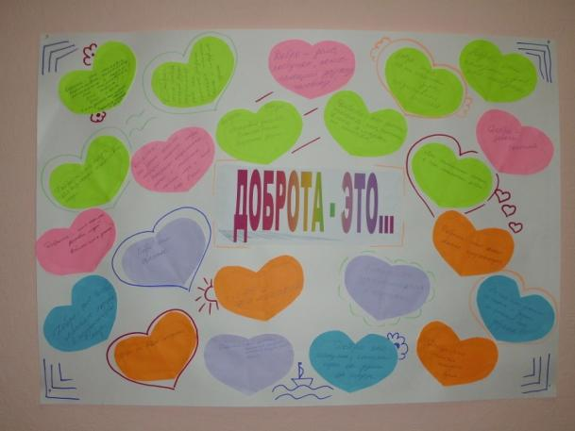

Акции «Дорогою ДОБРА»
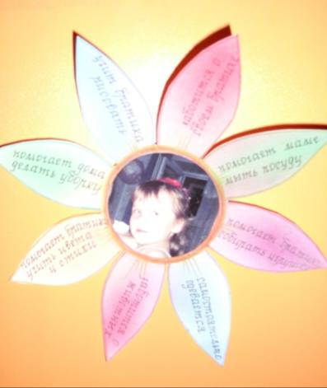
«Ласковое слово»
«Похвали меня»
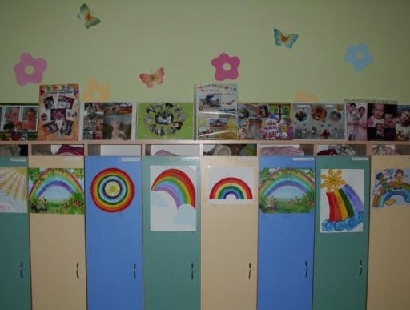

Приложение 3
Внимание! Внимание! Внимание!
Сегодня в нашем детском саду проходит игра «Следопыт».
Вам предстоит найти ответы на все вопросы!
ВПЕРЁД!!!

- Сколько всего девочек и мальчиков в группе №5 ____________

- Какое домашнее животное у заведующей Елены Николаевны? (имя и возраст)______________________________________________

- Кто охраняет наш детский сад по ночам?______________________________________________________

- Во сколько приходят на работу повара?______________________________________________________

- Водит ли автомобиль методист Ирина Викторовна, какой?_______________________________________________________

- Каким стиральным порошком стирают бельё в детском саду?_______________________________________________________

- Сколько рыбок живёт в большом аквариуме?__________________________________________________

- Какого цвета ковер в музыкальном зале?________________________________________________________

- Любимое блюдо делопроизводителя Ирины Николаевны?_________________________________________________

- Сколько столов и стульев в изостудии?___________________________________________________

- Есть ли в саду швейная машинка, какой фирмы?______________________________________________________

Мы ждём ваши ответы в кабинете психолога в 12 часов!!!

Приложение 4
Индивидуальная работа с ребёнком

Песочная терапия

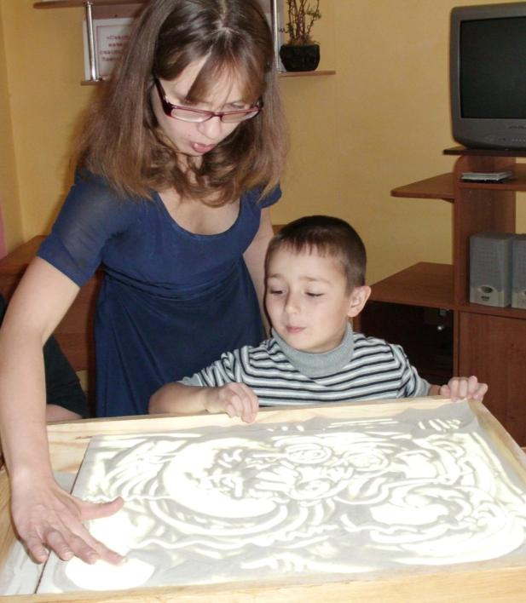

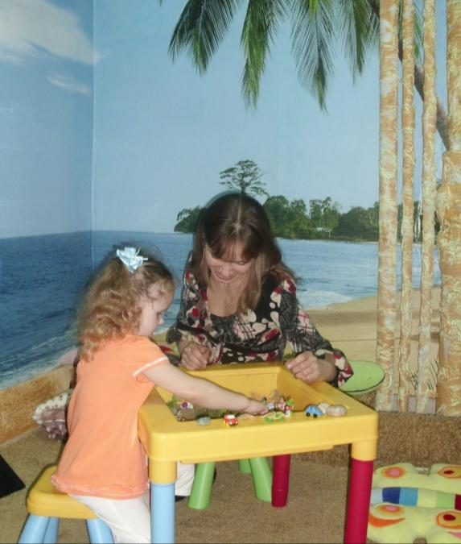

Приложение 5
СОЦИОИГРОВАЯ ТЕХНОЛОГИЯ
(авторы А.П.Ершова, В.М. Букатов, Е.Е.Шулешко )
Девиз: «Мы не учим, а налаживаем ситуации, когда их участникам хочется доверять друг другу и своему собственному опыту, в результате чего происходит эффект добровольного обучения, тренировки и научения».
Основная идея технологии – организация собственной деятельности детей. Собственная деятельность – это та деятельность, которой ребенок хочет заниматься и в которой он: делает, слушает, смотрит и говорит.
Основные правила и условия:
- 1 правило: используется работа малыми группами или как их еще называют «группы ровесников»
Оптимальным, для продуктивного общения и развития являются объединения малыми группами: в младшем возрасте - в пары и тройки, в старшем - по 5-6 детей. Сам процесс деления на группы представляет собой интересную, захватывающую игру и способствует возникновению дружественных отношений между детьми, умению договориться. Можно поделиться:
- по цвету волос, глаз, одежды;
- чтобы в имени хотя бы одна буква была одинаковой;
- кто на каком этаже живет;
- кто сегодня в детский сад приехал на машине, а кто пришел пешком и т.д.
- 2 правило: «смена лидерства». Понятно, что работа в малых группах предполагает коллективную деятельность, а мнение всей группы выражает один человек, лидер. Причем лидера дети выбирают сами и он должен постоянно меняться.
- 3 правило: обучение сочетается с двигательной активностью и сменой мизансцен (обстановки), что способствует снятию эмоционального напряжения. Дети не только сидят на занятии, но и встают, ходят, хлопают в ладоши, играют с мячом. Могут общаться в разных уголках группы: в центре, за столами, на полу, в любимом уголке, в приемной и т.д.
- 4 правило: смена темпа и ритма. Проведение занятий разного рода должно подчеркивать ритмичность работы детей, их слаженность во время занятий. Это должно стать деловым фоном для всех ребят. Менять темп и ритм помогает ограничение во времени, например с помощью песочных и обычных часов. У детей возникает понимание, что каждое задание имеет свое начало и конец, и требует определенной сосредоточенности.
- 5 правило – социоигровая методика предполагает интеграцию всех видов деятельности, что в современных дошкольных учреждениях наиболее ценно. Это дает положительный результат в области коммуникации, эмоционально-волевой сферы, более интенсивно развивает интеллектуальные способности детей по сравнению с традиционным обучением, способствует речевому, познавательному, художественно-эстетическому, социальному, физическому развитию. Обучение происходит в игровой форме.
- 6 правило: «За 133 зайцами погонишься, глядишь и наловишь с десяток».

Классификация игр социоигровой направленности, предложенная Е.Е. Шулешко, А.П. Ершовой и ВМ. Букатовым:
- Игры для рабочего настроя
- Игры-разминки
- Игры социоигрового приобщения к делу
- Игры творческого самоутверждения
- Игры вольные (на воле)

Примеры игр:
- «Найти друга» - используется для деления на микрогруппы; нужно объединиться в группы по определенному принципу: по месяцу рождения, по цвету волос ил глаз, по гороскопу и т. д.
- «Японская печатная машинка» – садятся в круг и хлопком руки по колену «стучат» слова на заданную тему (каждый), например, «фрукты». Кто ошибается – выбывает из круга.
- «Испорченный телефон» - как можно быстрее передать друг другу какое-то слово шепотом на ухо один другому так, чтобы все, например, в среднем ряду по цепочке получили и передали слово. Все остальные ловят слово на слух, пытаясь понять, какое слово передает ряд. Затем педагог спрашивает, какое слово передавалось у тех, кто ловил, у последнего игрока и у первого.
- «Пишу по воздуху» - выбранный ведущий пишет по воздуху цифры, буквы, геометрические фигуры, а команды отгадывают, что было нарисовано. Писать по воздуху можно не только кистью руки, а плечом, головой, ногой, коленкой и т.п.
- «Выбор водящего» - варианты жеребьевок: на кулачках (представители команд зажимают кулаком по очереди часть гимнастической палки один за другим, чей верх, тот первый вступает в игру); всевозможные считалки; вытягивание жребия (участники по очереди вытягивают из шапки записки с указанием номера вступления в игру).
- «Угадай-ка» - ведущий задумывает предмет, разделившиеся на команды дети задают ведущему вопросы, а он на эти вопросы отвечает только «да» или «нет». После серии вопросов каждая команда получает 30 секунд для обдумывания и совместного обсуждения.

Приложение 6
Психологическое сопровождение детей на конкурсах, соревнованиях, выступлениях.
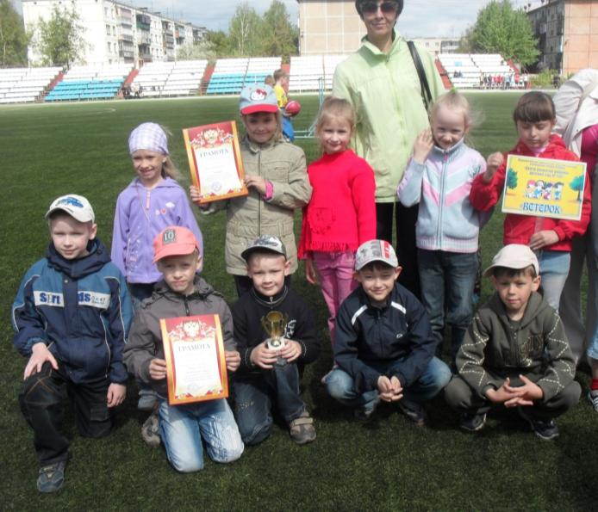

Слова для позитивного настроя.

Ого! Здорово! Прекрасно! Отлично! Замечательно! Превосходно!
Я была уверенна, что у тебя получится.
Браво!
Теперь ты можешь двигаться дальше. Ты преодолел серьезное препятствие!
Победа! Умница! Молодец!
Это - открытие! Творческое решение! Задача решена!
Ты сделал это ответственно. Правильно. Верно.
Важное решение! Прогресс! Ты внимателен.
Ты хороший собеседник. Ты вежлив.
Ты исполнителен. Ты справился! Ты растешь!
С тобой весело! С тобой приятно! Ты настоящий друг!
Ты обрадовал меня. Ты можешь гордиться собой. Я тобой горжусь.
Я уважаю тебя. Ты – сокровище.
Пятерка! Пять с плюсом!
С тобой приятно иметь дело!
правильно понял! Умное решение. Верное решение. Ура!

Приложение 7
Отзывы о работе родительского клуба «Скоро в школу»

«Благодарим, Буракову Наталью Сергеевну, за организацию и проведение родительского клуба «Скоро в школу». Все встречи очень познавательны, практические упражнения и задания заставляют задуматься о педагогическом и психологическом подходе в воспитании собственного ребёнка. Особенно актуальны вопросы о социальной готовности дошкольника, развитии его успешности и уверенности в себе. Материал преподносится в интересной и доступной форме, повышает психологическую грамотность родителей.
Спасибо Вам!»
Родители группы №12, май 2016г.

Тренинг командообразования «Вместе весело шагать»
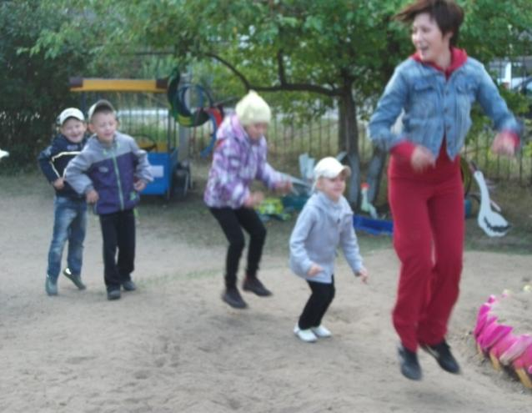

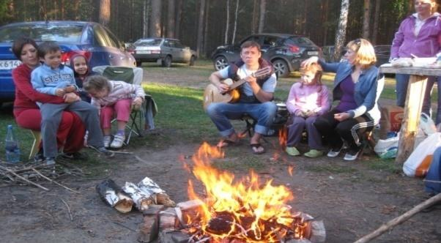

Приложение 8
Мама-терапия - лечение маминой любовью
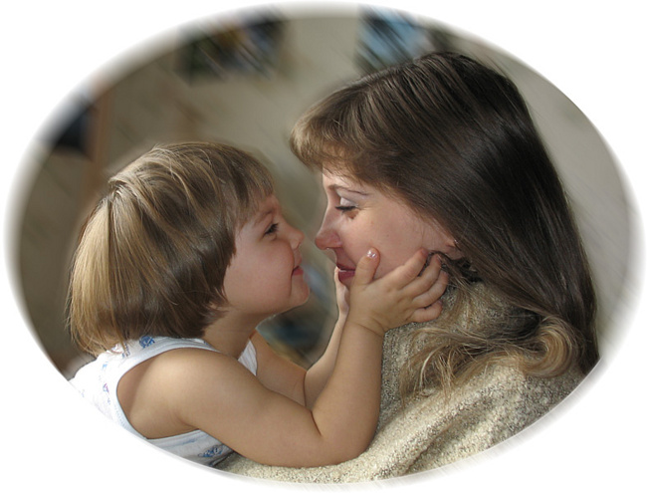
Каждая мама способна помочь ребенку справиться даже с тяжелой болезнью. Под руководством врача она может избавить малыша от страхов, бессонницы, заикания и прочих нервных нарушений. Наконец, мама может дать ребенку установку на счастье - и он станет счастливым и успешным человеком. Как это сделать, рассказывает известный детский психиатр профессор Борис Зиновьевич Драпкин.
Сосуд для любви.
Ребенок - сосуд для маминой любви. Если малыш наполнен ею - он счастлив, нормально развивается. Недолюбленное дитя плохо себя ведет, становится непослушным, может начать заикаться, мочиться в постель; получив травму, подхватив инфекцию, выздоравливает медленно и плохо. Но стоит маме наполнить его своей любовью, и выздоровление идет гораздо успешнее.
Но как передать малышу свою любовь? Западные специалисты считают: прежде всего взглядом и прикосновениями. Как можно чаще с любовью смотрите в глаза ребенка, поглаживайте, прижимайте, подкидывайте, шутливо с ним возитесь...
К этим двум способам доктор Драпкин добавляет третий. Он считает, что примерно до 2 лет мама вообще не должна расставаться с малышом. Если в это время она выходит на работу или ведет светский образ жизни - часто ходит в гости, уезжает отдыхать, а ребенка оставляет на бабушку или няню, - поток любви прерывается, малыш начинает чаще болеть, хуже развивается.
И еще огромное значение для ребенка - не только младенца, но и дошкольника, и даже младшего школьника, - имеет мамин голос. Ребенок начинает слышать его с пятого месяца внутриутробной жизни, родившись, он узнает его, эмоционально реагирует, различает интонации. Мамин голос становится как бы внутренним голосом ребенка. Если мама предъявляет к маленькому много претензий, распекает, что он не такой, как хотелось бы, ребенку как бы задается программа неудач и болезней. И наоборот: если этот голос постоянно одобряет, поддерживает, дает установку на счастье, здоровье, то все психоэмоциональные процессы приходят в норму.
В этом и состоит новая психотерапевтическая методика доктора Драпкина. Она отработана и запатентована, признана Всероссийским обществом детских психиатров, взята на вооружение Объединением Московских профессиональных психотерапевтов и психологов.
Мама для больного малыша - лекарство посильнее таблеток, порошков и микстур. Мама любит своего ребенка независимо от того, послушный он или нет, больной или здоровый. Ее любовь должна быть безусловной.
Установка на счастье.
У мамы может возникнуть резонный вопрос: "А зачем мне все это знать, если мой ребенок в психотерапевтической помощи не нуждается?"
Хорошо, если так. Врачи говорят, что число детей с задержкой психического развития и всевозможными проблемами в поведении неуклонно растет: 10-12 лет назад их было 25-30%, сейчас - до 80-90%. Но даже если ребенок совершенно нормально развивается, ему совсем не помешают мамина любовь, установка на здоровье и счастье.
Фразы, которые надо произносить, - не случайные. Каждое слово - продуманное и проверенное, менять их нельзя. Базовая часть внушения, состоящая из 4 блоков, полезна любому ребенку, даже самому здоровому и счастливому.
1-й блок - "витамин материнской любви": с помощью этих слов мама изливает свою любовь на ребенка.
"Я тебя очень-очень сильно люблю. Ты самое дорогое и родное, что у меня есть. Ты моя родная частичка. Я так рада тебе. Я и папа тебя очень сильно любим".
2-й блок - установка на физическое здоровье. При легких недомоганиях одна эта "мама-терапия" может излечить без всяких лекарств.
"Ты сильный, здоровый, красивый ребенок, мой мальчик (девочка). Ты хорошо кушаешь и поэтому быстро растешь и развиваешься. У тебя крепкие, здоровые сердечко, грудка, животик. Ты легко и красиво двигаешься. Ты закаленный, редко и мало болеешь".
3-й блок - установка на нервно-психическое здоровье, нормальное психическое развитие.
"Ты спокойный мальчик (девочка). У тебя хорошие крепкие нервы. Ты терпеливый, ты добрый, ты общительный. Ты умный. У тебя хорошо развивается головка. Ты все хорошо понимаешь и запоминаешь. У тебя всегда хорошее настроение, и ты любишь улыбаться. Ты хорошо спишь. Ты легко и быстро засыпаешь, ты видишь только хорошие добрые сны. Ты хорошо отдыхаешь, когда спишь. У тебя хорошо и быстро развивается речь".
4-й блок отражает народную мудрость. Издревле мама брала больного ребенка, прижимала к себе и своей внутренней силой очищала его от недуга: "Отдай мне свою болезнь!"
"Я забираю и выбрасываю твою болезнь и твои трудности. (Далее мама называет конкретные проблемы ребенка.) Я забираю и выбрасываю твой плохой сон (если ребенок плохо спит). Я забираю и выбрасываю твои страшные сны. Я забираю и выбрасываю твою плаксивость. Я забираю и выбрасываю твою нелюбовь к еде. (И заключительная фраза на мажоре...) Я тебя очень-очень сильно люблю".
Если малыш серьезно болен, для его лечения врач должен разработать специальную программу, и к четырем базовым блокам добавится индивидуальный лечебный.
Говорите эти слова вашим сладко спящим детишкам - и они обязательно вырастут здоровыми, умными и счастливыми.
Время и место.
Лучше всего заниматься новой методикой, когда ребенок спит. Он прекрасно запомнит, что мама говорила ночью. Итак, через 20-30 минут после того как малыш заснул, садитесь к его кровати с текстом в руках и трижды читайте каждую фразу: сначала мысленно для себя, потом мысленно - обращаясь к ребенку, затем вслух.
Делайте это каждый день: месяц, два - зависит от состояния ребенка. Ни высокая температура, ни другие проявления болезни противопоказаниями не являются. А вот если сама мама не в форме - заболела, взвинчена, - сеанс лучше отменить.

Приложение 9
Интернет-тренинг «Творческое родительство»


Вебинар «Воспитание без наказаний»
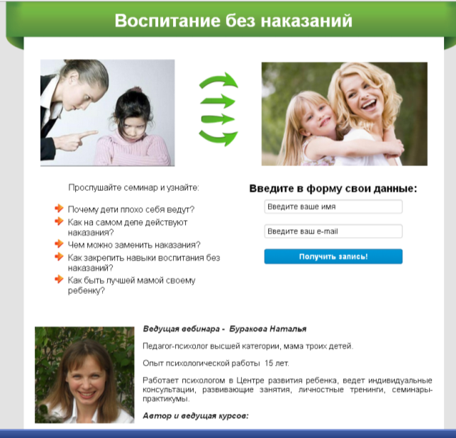

Приложение 10
Тренинг «Развитие коммуникативной компетентности педагога»

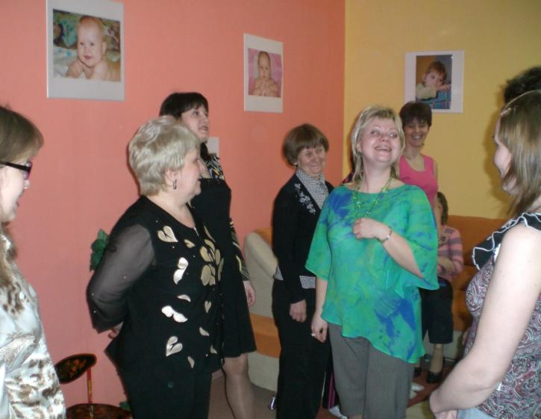
Упражнение «Коридор успеха»
Цель: Повышение самооценки, ощущение поддержки со стороны коллег.

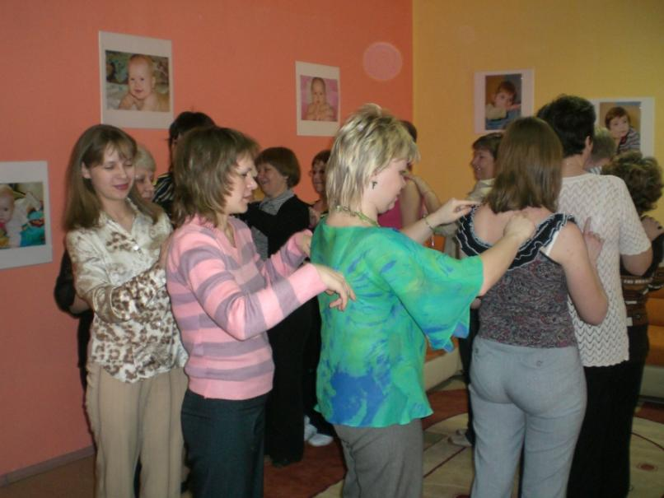

Массаж «Переменчивая погода»
Цель: Расслабление, тактильное взаимодействие.

Приложение 11
Проективная методика «Игровая комната»
Цель исследования: выявление особенностей общения детей в процессе игровой деятельности детей 5-7 лет.
Инструкция: «Представь себе, что к тебе прилетел волшебник и пригласил в свой замок. В этом замке есть волшебная комната, в которой собраны все игры, все игрушки, какие только есть на белом свете. Ты можешь прийти в эту комнату и делать в ней все, что захочешь. Но есть два условия. Ты должен прийти туда не один. Возьми с собой двоих, кого ты захочешь. И еще: все, что вы будете там делать, будешь предлагать ты сам».
Затем ребенку задают вопрос: «Кого ты с собой возьмешь?». Если ребенок называет имена детей, например: «Возьму Сашу и Вову», то важно уточнить, что это за дети (из группы детского сада, куда ходит ребенок; соседи; родственники; знакомые по даче и т.п.), какого они возраста (такого же, старше, младше). После этого ребенку говорят: «Вот теперь вы пришли в волшебную комнату, что ты предложишь там делать?».После ответа ребенка (например: «Играть в машинки») следует уточнить, как будет проходить игра, что дети будут делать. Затем экспериментатор продолжает: «Хорошо, все поиграли, а потом сказали, что им это надоело, и они не будут в это больше играть. Что ты дальше предложишь?» Обсуждается второе предложение ребенка, после чего взрослый просит предложить еще что-нибудь делать. После того, как ребенок сделал третье предложение, ему говорят: «Ты предложил, а ребята не хотят так играть. Что ты будешь делать?». В заключение ребенку необходимо сказать, что он очень хорошо все придумал, и волшебник, наверное, еще пригласит его в свой замок.
При анализе данных, полученных с использованием этой методики, могут рассматриваться следующие параметры.
Инициатива и позиция в общении. Можно предположить, что ребенок, который легко вносит разнообразные (например, первый раз – играть в дочки-матери, второй – в прятки, третий – в доктора и т.п.), четкие по замыслу (может рассказать, как будет идти игра) предложения по совместной игре, в реальном игровом взаимодействии также будет инициативным предложит другим детям совместные игры с разнообразной тематикой). Как правило, такие дети принимают на себя главные роли в игре и занимают ведущую (доминирующую) позицию в общении. При этом доминирование может быть как положительным (ребенок доброжелателен, склонен конструктивно решать возникающие конфликты, учитывать мнения и желания других и т.п.), так и отрицательным (ребенок авторитарен, стремится достичь своей цели любыми, чаще неконструктивными средствами – криком, физической силой и т.п.). Характер доминирования уточняется на последнем этапе применения методики, экспериментатором задается воображаемая ситуация конфликта.
Инициативные, занимающие ведущую позицию в игре дети чаще всего пользуются большой популярностью у сверстников и иногда даже при выраженной тенденции к отрицательному доминированию, так как умение организовать интересную совместную игру – одно из важнейших качеств, влияющих на эмоционально-личностные предпочтения дошкольников.
Дети, предлагающие один-два варианта игры и не всегда представляющие себе ее ход, затрудняющиеся или отказывающиеся распределить роли, скорее всего, в ситуации реального общения будут менее активны (они, как правило не выступают активными организаторами игры, а лишь поддерживают ее, вносят предложения и уточнения, связанные только с принятой ими ролью, а не по всей игре в целом). Такие дети выбирают для себя средние по значимости роли (помощников главных персонажей) и занимают подчинительную позицию в общении Дети с указанными особенностями игрового взаимодействия обычно не пользуются у сверстников большой популярностью, но и не оказываются в изоляции, т.е. занимают среднее положение в структуре групповых взаимоотношений.
Когда дети отказываются от проявлений инициативы («Не во что играть», «Во что хотят все, в то и буду играть»), предлагают в лучшем случае один вариант игры (например, первый раз – играть в машинки, второй раз – в другие машинки и т.п.), не могут рассказать о замысле игры, то можно предположить, что и в реальной игре они выступают пассивными участниками, которым достаются второстепенные, мало привлекательные роли и занимают подчинительную позицию в общении. Такие особенности взаимодействия могут быть следствием недостаточно сформированных игровых навыков, а также отрицательного отношения со стороны сверстников. Реально эти два фактора тесно переплетены. Так, недостаточно сформированные игровые навыки ребенка обуславливают нежелание других с ним взаимодействовать, негативное отношение ровесников, что в свою очередь тормозит их развитие, и наоборот, отрицательное отношение к ребенку, обусловленное иными причинами (например, личностными особенностями), препятствует развитию его игровых навыков, что может усугублять негативное отношение к нему.
Благополучие общения. Потому, сколько партнеров и кого именно для воображаемой игры выбирает ребенок, можно судить о его благополучии в общении.
Если ребенок легко выбирает партнеров-ровесников (причем их количество часто не ограничивается двумя), то можно предположить, что он достаточно успешен в общении и у него благополучные взаимоотношения со сверстниками.
Когда ребенок долго обдумывает свой выбор, берет с собой в лучшем случае одного партнера-ровесника или брата, сестру, других детей, резко отличающихся от него по возрасту, или детей, с которыми он не имеет постоянных контактов (сосед по даче), то это может свидетельствовать о каких-то трудностях, возникающих у него при общении (в первую очередь с ровесниками), и об относительном неблагополучии его взаимоотношений с детьми.
Очень неблагополучный в общении со сверстниками ребенок, как правило, отказывается кого-нибудь взять с собой («Один буду играть»), иногда берет с собой только свою собаку или взрослых (маму, бабушку, экспериментатора и т.п.).
Развитие игровых навыков. Уровень развития игровых навыков в старшем дошкольном возрасте определяется умением детей включаться в сюжетно-ролевую игру или в игру с правилами, распределять роли, выполнять их, последовательно разворачивать сюжет игры. Об уровне развития игровой деятельности могут свидетельствовать разнообразие и характер предлагаемых ребенком игр.
Высокий уровень характеризуется тем, что дети могут предложить несколько вариантов сюжетно-ролевых игр, игр-драматизаций или игр с правилами, рассказать, хотя бы в общих чертах, о ходе игры, ее правилах, распределении ролей.
При среднем уровне дети могут предложить один вариант сюжетно-ролевой игры или игры с правилами, либо только настольно-печатные игры, иногда – игры, предполагающие наличие двух партнеров (шашки, шахматы).
Низкий уровень – когда дети предлагают манипулятивные (машинки катать) или деструктивные (подушками кидаться) игры.
Способы разрешения конфликтной ситуации. Конфликтную ситуацию задают через воображаемый отказ детей принять третье предложение ребенка-испытуемого.
Можно выделить два основных способа разрешения конфликта: деструктивный и конструктивный. Деструктивные способы предполагают либо уход от ситуации («Уйду и не буду с ними играть», «Сам буду играть»), либо агрессивное ее разрешение («Всех побью и заставлю играть»), либо привлечение внешних средств для разрешения конфликта («Бабушку позову, она всех заставит играть»).
Конструктивные выходы из конфликта предполагают продвижение в ситуации и ее разрешение («Предложу другую игру», «Спрошу у ребят, во что лучше играть, и мы договоримся»). Дети, предпочитающие разрешать конфликты конструктивным способом, более общительны, и у них, как правило, устанавливаются благополучные взаимоотношения со сверстниками.

Методика «Лесенка» (В.Г.Щур)

Методика предназначена для изучения самооценки дошкольника и измеряет уровень ее адекватности. Диагностика проводится индивидуально. Содержание методики включает лист бумаги с нарисованными на нем лесенкой с 7 ступеньками, где средняя ступенька имеет вид площадки.

Процедура диагностики:
Ребенку показывают нарисованную лесенку с семью ступеньками, где средняя ступенька имеет вид площадки, и объясняют задание.
Инструкция: «Если всех детей рассадить на этой лесенке, то на трех верхних ступеньках окажутся хорошие дети: умные, добрые, сильные, послушные – чем выше, тем лучше (показывают: «хорошие», «очень хорошие», «самые хорошие»). А на трех нижних ступеньках окажутся плохие дети – чем ниже, тем хуже («плохие», «очень плохие», «самые плохие»). На средней ступеньке дети не плохие и не хорошие. Покажи, на какую ступеньку ты поставишь себя. Объясни почему?»
Используется стандартный набор характеристик: «хороший – плохой», «добрый – злой», «умный – глупый», «смелый – трусливый».
В процессе обследования необходимо учитывать, как ребенок выполняет задание: испытывает колебания, раздумывает, аргументирует свой выбор. Если ребенок не дает никаких объяснений, ему следует задать уточняющие вопросы: «Почему ты себя сюда поставил? Ты всегда такой?» и т.д.
Качественный анализ результатов
Способ выполнения задания | Тип самооценки
1 А. Не раздумывая, ставит себя на самую высокую ступеньку; считает, что мама оценивает его также; аргументируя свой выбор, ссылается на мнение взрослого: «Я хороший. Хороший и больше никакой, это мама так сказала».  1 Б. После некоторых раздумий и колебаний ставит себя на самую высокую ступеньку, объясняя свои действия, называет какие-то свои недостатки и промахи, но объясняет их внешними, независящими от него, причинами, считает, что оценка взрослых в некоторых случаях может быть несколько ниже его собственной: «Я, конечно, хороший, но иногда ленюсь. Мама говорит, что я неаккуратный».  1 В. Обдумав задание, ставит себя на 2-ю или 3-ю ступеньку (сверху), объясняет свои действия, ссылаясь на реальные ситуации и достижения, считает, что оценка взрослого такая же либо несколько ниже.  2. Ставит себя на нижние ступеньки, свой выбор не объясняет либо ссылается на мнение взрослого: «Мама так сказала». | Неадекватно завышенная самооценка  Завышенная самооценка  Адекватная самооценка  Заниженная самооценка

Приложение 12
Мониторинг навыков социально уверенного поведения 2015-2016 уч.г.
Дата проведения: сентябрь 2015 г, апрель 2016 г.
Участники: 50 детей подготовительных групп.
Диагностика особенностей общения в игровой деятельности по методике «Игровая комната»
Сентябрь 2015г.
Апрель 2016г.

Диагностика самооценки по методике «Лесенка».

Диагностика тревожности по методике Р.Тэммл, М.Дорки, В.Амен

Аналитическая справка по итогам мониторинга социально уверенного поведения детей старшего дошкольного возраста.

В сентябре 2015г. с детьми подготовительных групп проводилась диагностика навыков социально уверенного поведения. Использовались проективная методика «Игровая комната», тест самооценки «Лесенка», тест тревожности Р.Тэммл, М.Дорки, В.Амен.
В начале года у детей не были сформированы навыки эффективного общения, наблюдалась повышенная конфликтность, агрессивность. 44% детей проявляли повышенную тревожность в ситуациях общения. 4% - имели низкую самооценку.
Анализ параметров:
- Инициатива в общении. Анализ данных показал, что большинство детей в начале года проявляли сдержанность в общении, 8 человек –занимали позицию ведомого при общении. К концу года дети научились брать на себя ответственность за взаимоотношения, проявляли активность и доброжелательность к другим в ситуациях общения. Более половины детей к концу года занимали ведущую позицию в игре, умело организуя совместные игры.
- Благополучие общения. В начале диагностики 50% детей затруднялись выбирать себе партнёров по игре, ограничиваясь 1-2. К концу года умение взаимодействовать с разными партнёрами сформировалось у 78% детей.
- Развитие игровых навыков соответствовало высокому уровню лишь у 20% детей, в течение года этот показатель вырос до 50 %. Высокий уровень характеризуется тем, что дети могут предложить несколько вариантов сюжетно-ролевых игр, игр-драматизаций или игр с правилами, рассказать, хотя бы в общих чертах, о ходе игры, ее правилах, распределение ролей.
- Способность выходить из конфликтных ситуаций – важный показатель социальной уверенности. К выпуску из детского сада 82% детей умеют конструктивно решать конфликты.
- Самооценка. Большинство детей имеют завышенную самооценку, что соответствует возрастным особенностям, к концу года удалось повысить скорректировать самооценку у детей, что свидетельствует о вере в свои силы и осознание своей успешности.
- Тревожность. Повышенная тревожность – основной показатель социальной неуверенности. В начале года 44% детей проявляли повышенную тревожность, к апрелю этот показатель снизился до 20%, дети стали более уверенными в общении.
Полученные результаты подтверждают эффективность нашей работы по формированию навыков социально уверенного поведения. Большинство детей к поступлению в школу имеют высокий и средний уровень социальной уверенности, это позволяет предположить, что дети легко и быстро адаптируются к школе как к новому социальному институту.

Приложение 13

Адаптация первоклассников к школе
(Выпускники ДОУ №131)

Выпускники детского сада легко адаптируются к школе, ежегодно свыше 95% детей имеют легкую степень адаптации. Полученные данные свидетельствуют о результативности нашей работы. Формирование навыков социальной уверенности – один из важнейших факторов успешной адаптации к школьному обучению.

Приложение 14
Фестиваль психологических идей «Нить Ариадны»
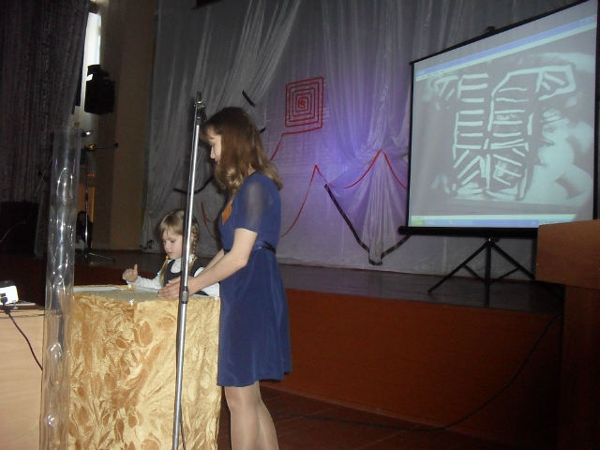

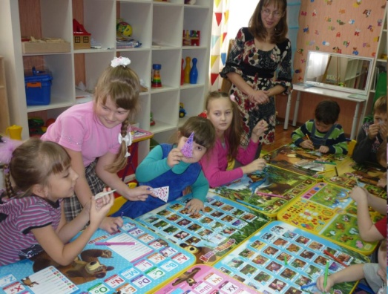
Сотрудничество с центром развития ребенка
«Моё чудо»

Тренинг командообразования
для детей и родителей
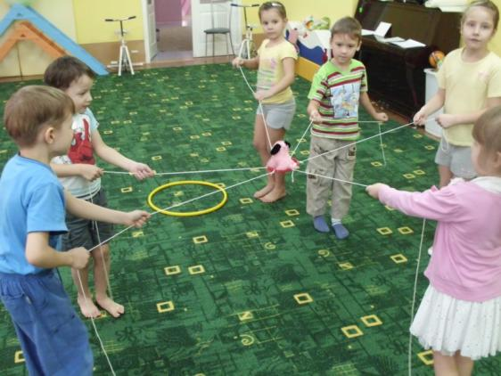

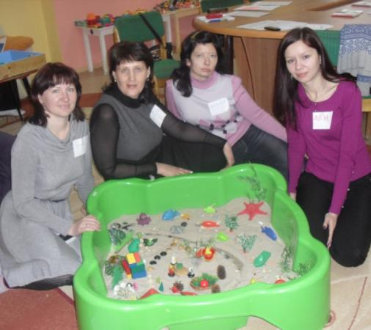

Обучающий семинар по песочной терапии для педагогов-психологов города

